**Pololetní práce – 2.část**

Lampička

V této práci budou popsány činnosti a principy zapojení, zprovoznění LED lampičky ovládané přes WEB SERVER a tlačítko.

Lampička může být spínána dvěma způsoby. První Způsob je spínání lampičky přes tlačítko (tlačítko je napojen na ESP32). Při zmáčknutí tlačítka bude lampička stále svítit, při opakovaném zmáčknutí zhasne.

Druhou variantou je spínání přes WIFI. V našem případě je to zprovozněno zase pomocí ESP32 (kód v příloze).

Obě tyto varianty jsou uskutečněny přes ESP 32. Následně ESP32 je napojeno na spínač spínaný pomocí unipolárního tranzistoru, který slouží ke spínání samotné lampičky. Tento Tranzistor je náhradou za relátko.

Použité součásti

-ESP32 WROOM:

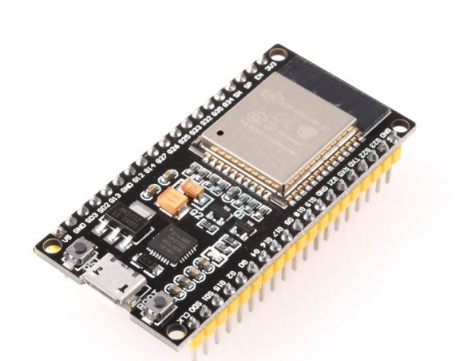

-tlačítko:

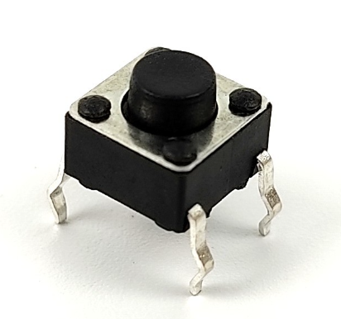

# -spínač spínaný tranzistorem Spínač MOSFET PWM, D4184:

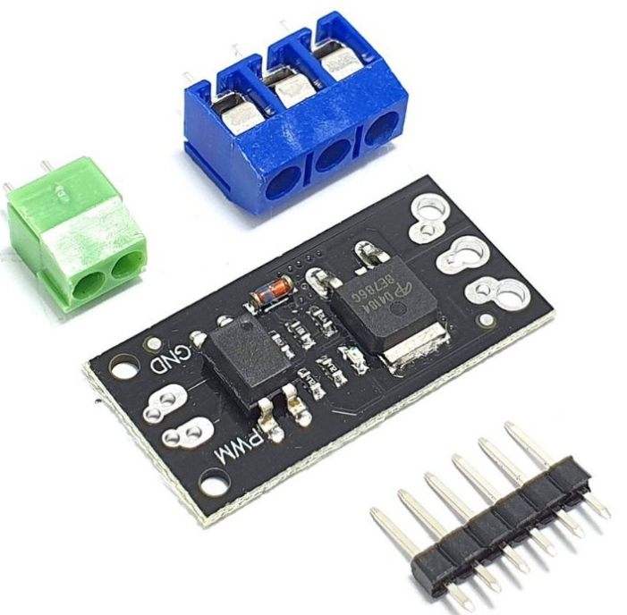

-další: propojovací drátky

: plastový kryt lampičky

: samotné LEDKY

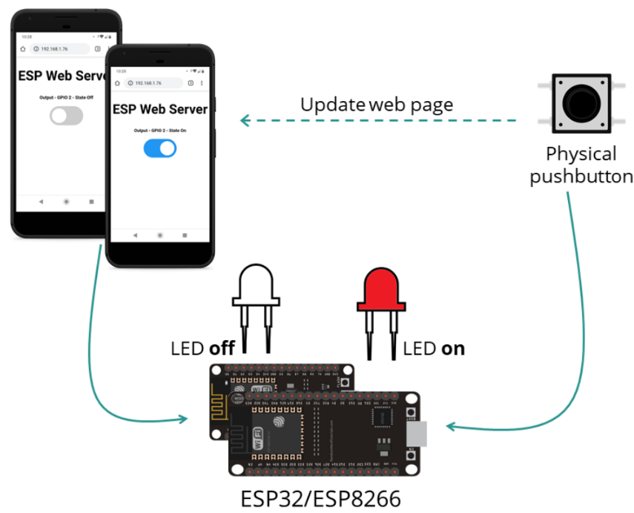Schémata zapojení

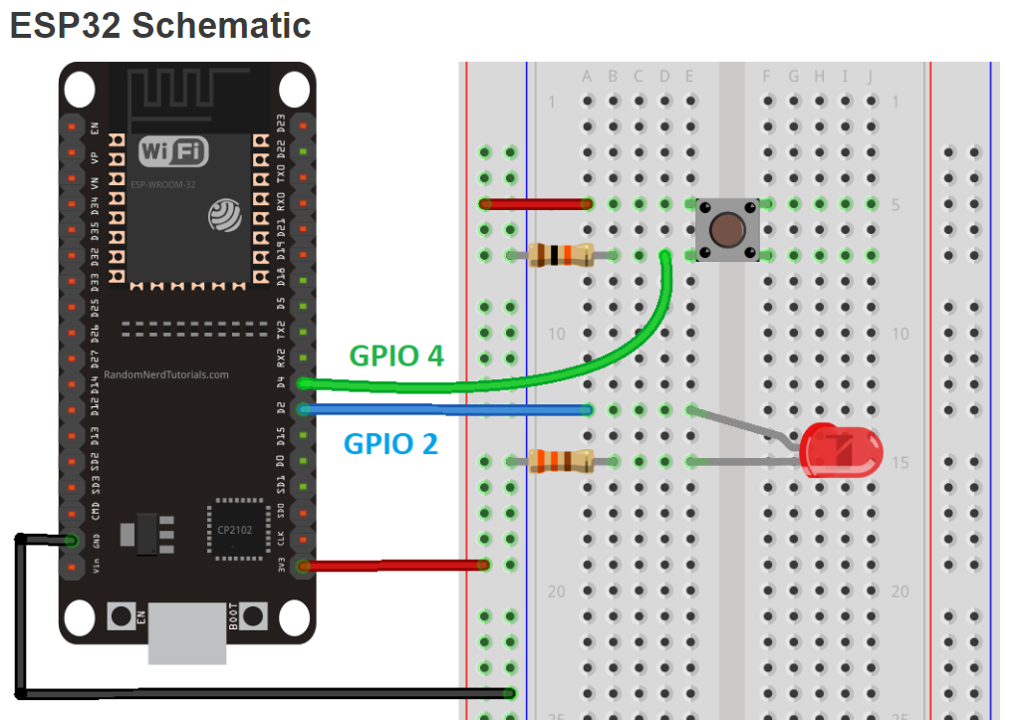

-mezi LED diodou a ESP32 je ještě spínací prvek

Fotky

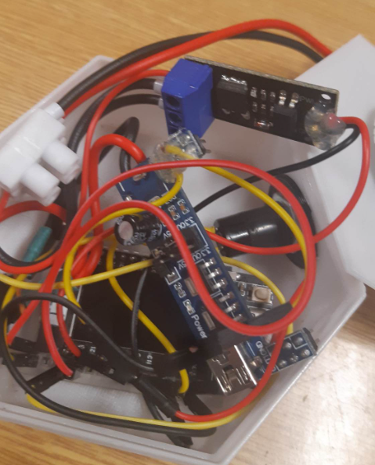

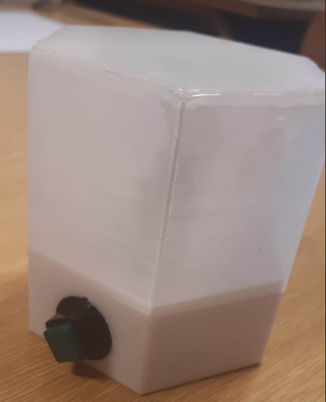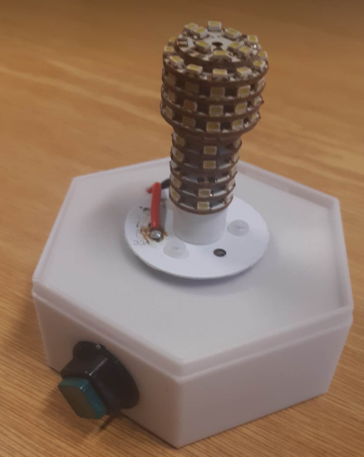

Zdroje

<https://randomnerdtutorials.com/esp32-esp8266-web-server-physical-button/>

<https://dratek.cz/arduino/123949-spinac-mosfet-pwm-d4184.html?gclid=CjwKCAiA2rOeBhAsEiwA2Pl7Qwe8Lq5K51rmi44C_A62dvb1qndONIX-4Q6Qp4KcRiJdOiS82nbzKhoCdoMQAvD_BwE>

-lampička byla sestavena Honzou Lelkem